Об утверждении схем пастбищеоборотов на основании геоботанического обследования пастбищ Астраханского сельского округа, Жалтырского сельского округа, Новочеркасского сельского округа, Николаевского сельского округа, Первомайского сельского округа, Есильского сельского округа, Колутонского сельского округа, Староколутонского сельского округа, Кызылжарского сельского округа, Острогорского сельского округа, Узункольского сельского округа и села Каменка Астраханского района
Постановление акимата Астраханского района Акмолинской области от 26 декабря 2022 года № А-12/248
В соответствии с подпунктом 3) пункта 1 статьи 9 Закона Республики Казахстан "О пастбищах", акимат Астраханского района ПОСТАНОВЛЯЕТ:
1. Утвердить прилагаемые схемы пастбищеоборотов на основании геоботанического обследования пастбищ Астраханского сельского округа, Жалтырского сельского округа, Новочеркасского сельского округа, Николаевского сельского округа, Первомайского сельского округа, Есильского сельского округа, Колутонского сельского округа, Староколутонского сельского округа, Кызылжарского сельского округа, Острогорского сельского округа, Узункольского сельского округа и села Каменка Астраханского района согласно приложениям 1, 2, 3, 4, 5, 6, 7, 8, 9, 10, 11, 12 к настоящему постановлению.
3. Контроль за исполнением настоящего постановления возложить на курирующего заместителя акима Астраханского района.
4. Настоящее постановление вводится в действие по истечении десяти календарных дней после дня его первого официального опубликования.
Аким Астраханского района | Н.Сеилов

Приложение 1
к постановлению акимата
Астраханского района
от "26" декабря 2022 года
№ А-12/248
Схема пастбищеооборотов на основании геоботанического обследования пастбищ Астраханского сельского округа

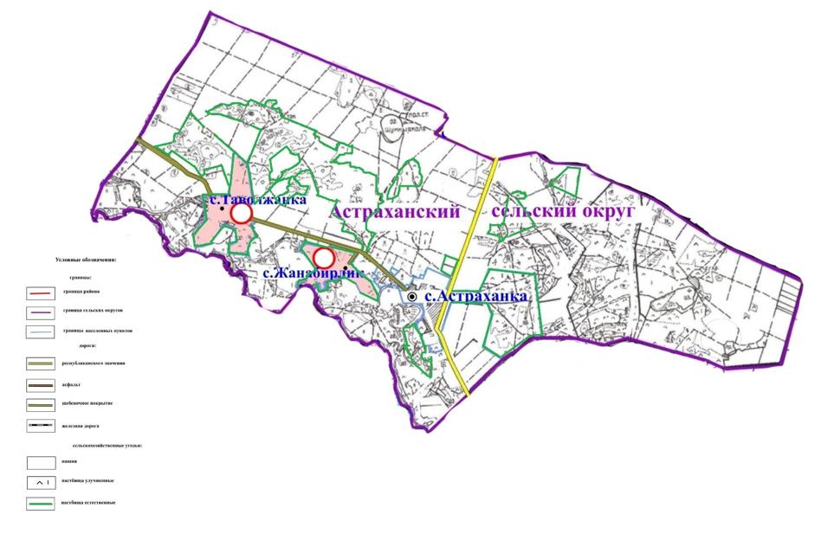

Приложение 2
к постановлению акимата
Астраханского района
от "26" декабря 2022 года
№ А-12/248
Схема пастбищеооборотов на основании геоботанического обследования пастбищ Жалтырского сельского округа

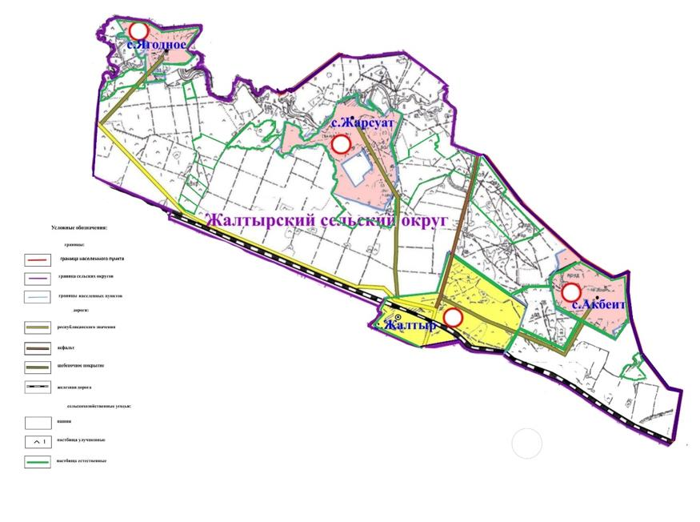

Приложение 3
к постановлению акимата
Астраханского района
от "26" декабря 2022 года
№ А-12/248
Схема пастбищеооборотов на основании геоботанического обследования пастбищ Новочеркасского сельского округа

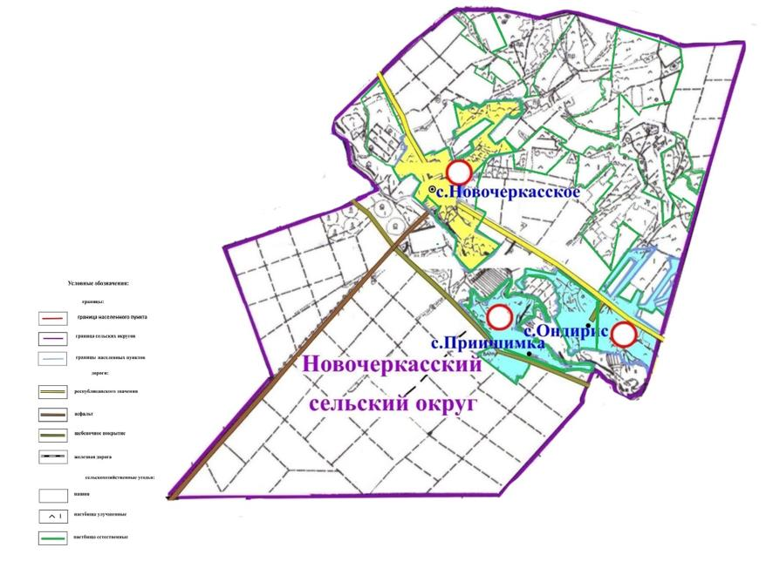

Приложение 4
к постановлению акимата
Астраханского района
от "26" декабря 2022 года
№ А-12/248
Схема пастбищеооборотов на основании геоботанического обследования пастбищ Николаевского сельского округа

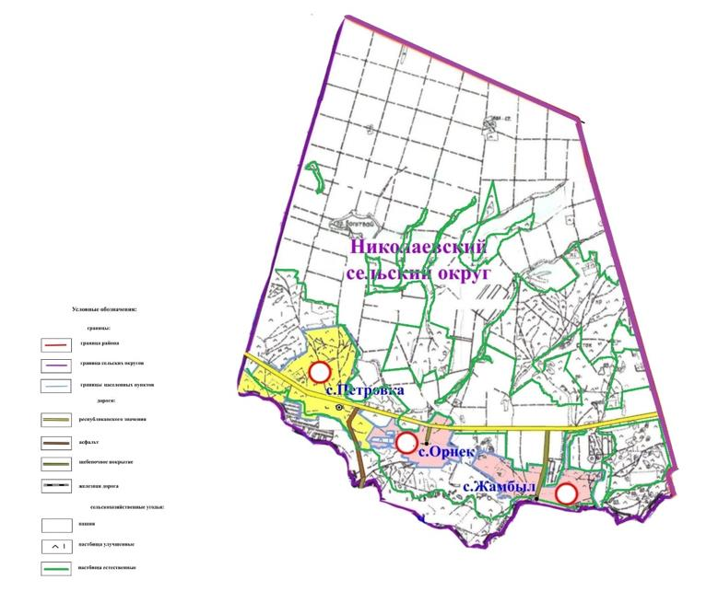

Приложение 5
к постановлению акимата
Астраханского района
от "26" декабря 2022 года
№ А-12/248
Схема пастбищеооборотов на основании геоботанического обследования пастбищ Первомайского сельского округа

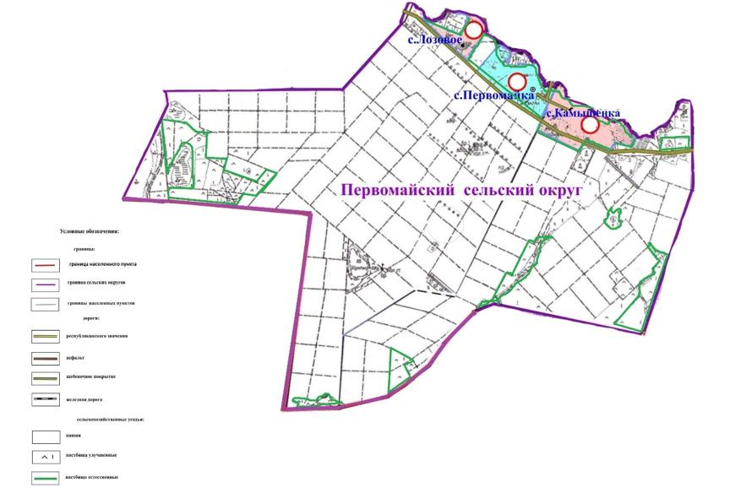

Приложение 6
к постановлению акимата
Астраханского района
от "26" декабря 2022 года
№ А-12/248
Схема пастбищеооборотов на основании геоботанического обследования пастбищ Есильского сельского округа

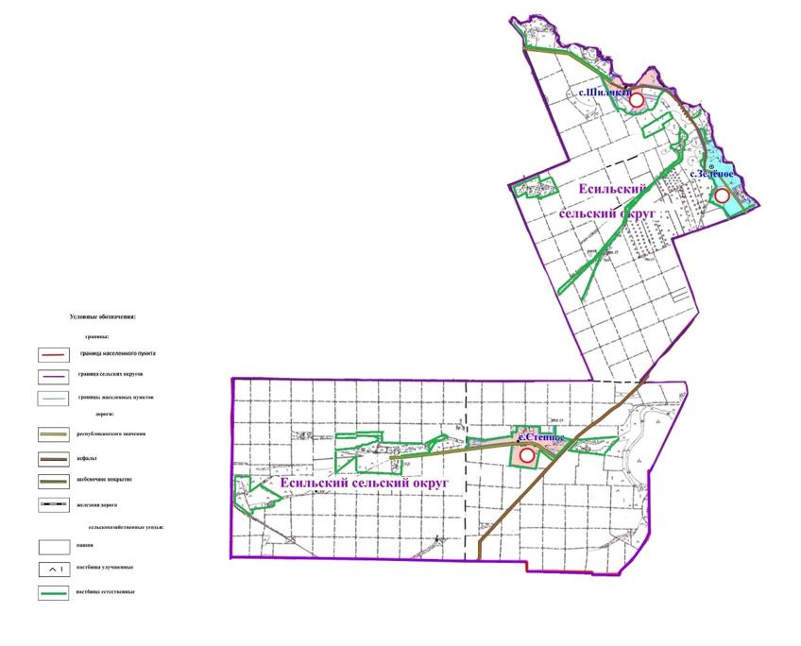

Приложение 7
к постановлению акимата
Астраханского района
от "26" декабря 2022 года
№ А-12/248
Схема пастбищеооборотов на основании геоботанического обследования пастбищ Колутонского сельского округа

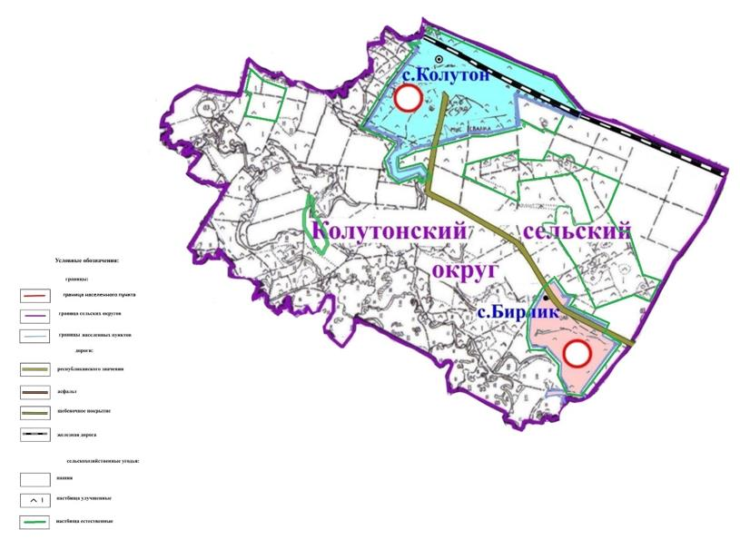

Приложение 8
к постановлению акимата
Астраханского района
от "26" декабря 2022 года
№ А-12/248
Схема пастбищеооборотов на основании геоботанического обследования пастбищ Староколутонского сельского округа

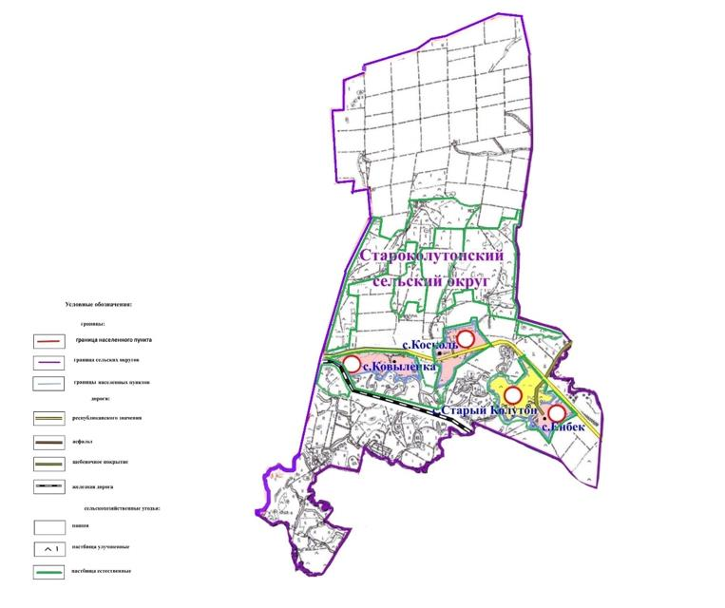

Приложение 9
к постановлению акимата
Астраханского района
от "26" декабря 2022 года
№ А-12/248
Схема пастбищеооборотов на основании геоботанического обследования пастбищ Кызылжарского сельского округа

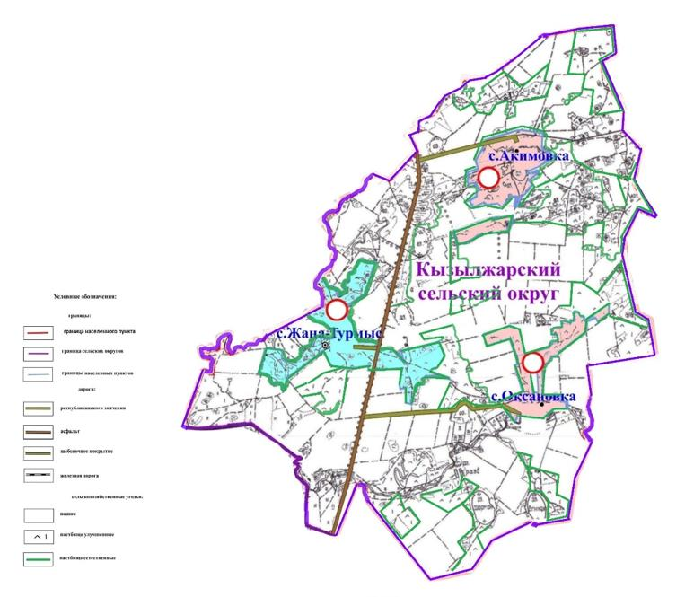

Приложение 10
к постановлению акимата
Астраханского района
от "26" декабря 2022 года
№ А-12/248
Схема пастбищеооборотов на основании геоботанического обследования пастбищ Острогорского сельского округа

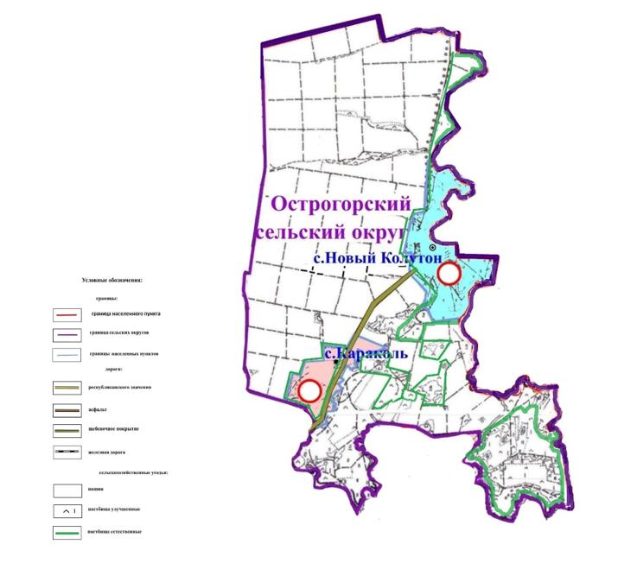

Приложение 11
к постановлению акимата
Астраханского района
от "26" декабря 2022 года
№ А-12/248
Схема пастбищеооборотов на основании геоботанического обследования пастбищ Узункольского сельского округа

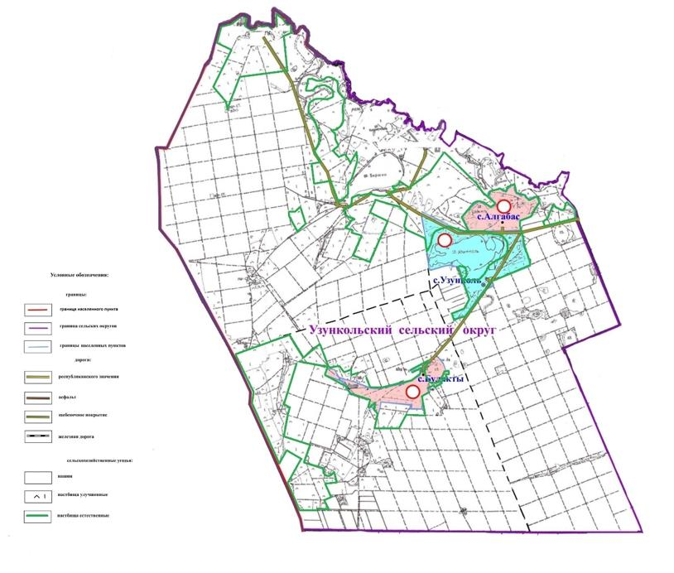

Приложение 12
к постановлению акимата
Астраханского района
от "26" декабря 2022 года
№ А-12/248
Схема пастбищеооборотов на основании геоботанического обследования пастбищ села Каменка

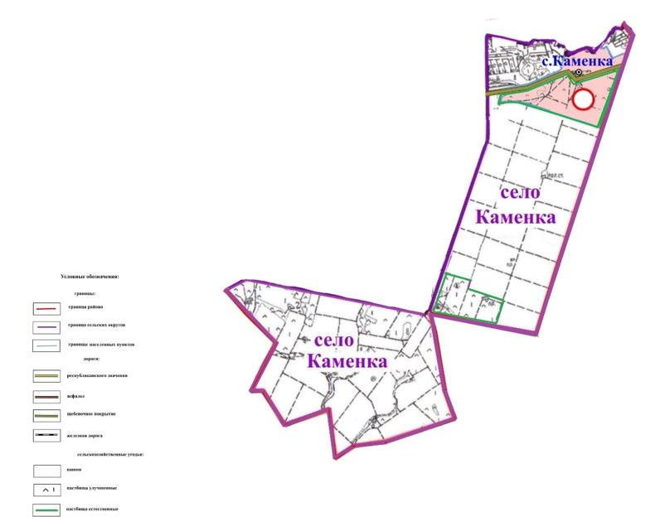

© 2012. РГП на ПХВ «Институт законодательства и правовой информации Республики Казахстан» Министерства юстиции Республики Казахстан

